**REQUERIMENTO Nº**

**REQUEIRO À MESA,** ouvido o Egrégio Plenário na forma regimental, digne-se oficiar a **Exma. Senhora Prefeita Municipal de Tatuí,** através do setor competente da municipalidade que informe a essa Casa de Leis sobre a possibilidade de estar implantando um rotatória no cruzamento das Ruas Drº Alberto Seabra com a Rua Adauto Pereira sentido centro.

**J U S T I F I C A T I V A**

Tal requerimento se faz necessário, pois nas proximidades do cruzamento citado, próximo a uma das entradas da nossa cidade o grande fluxo de veículos é intenso, sobretudo nos horários de entrada e saída das aulas de do serviço.

Preocupados com a situação acima descrita moradores da região e funcionários dos estabelecimentos próximos solicitam providencias quanto à implantação de uma rotatória para ter como função principal diminuir o numero de conflitos existentes em interseções com elevado índice de acidentes, reduzindo a velocidade das proximidades e ordenando as conversões, apresenta-se o presente requerimento.

**Sala das Sessões “Ver. Rafael Orsi Filho”, 13 de novembro de 2017.**

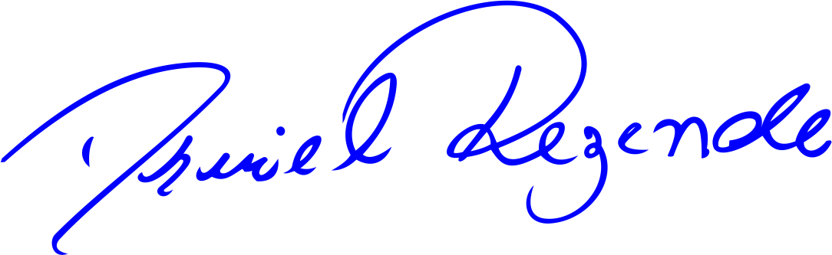

**DANIEL ALMEIDA REZENDE**

**Vereador**